小二 小二 宝贝天使

2022.10.12 晴
近期天气渐凉，孩子们还是能早早地来到幼儿园！秋天是五彩斑斓的，鲜艳、美丽的色彩让孩子们喜爱。而秋叶也是五彩斑斓的，它不同于春天单一的绿色，在秋季里，有的叶子会慢慢的变红、变黄……国庆假期期间，孩子们与爸爸妈妈一起去了附近的公园、树林，拾取了许多漂亮的叶子做出了各种各样的拼贴画。本节活动让孩子们走进自然，在欣赏他人的作品的同时，发现美、感受美。今天我班来了23人，孩子们，都棒棒哒！

早晨入园篇
分享内容 | 分享过程
活动目标：自主入园，寻找标记并放好物品后自主点心。  其中严安宁、李梓萌、刘紫悦、裴敬瑗、卞佳彤、张乐、秦嘉哲、李笑延、包欣颜、顾芯苒、赵伊旸、张伊茉、杜文静、刘怡彤、杜其诺、张诗可、梅珺彤、张逸宸、刘丞智、胡茜译、王一伊等小朋友能自己找个自己标记放好相应的物品，并自主洗手拿被子喝牛奶。韩雨潼、范育恒、丁泽锐、李沐桐、孙宇辰小朋友需要在老师的帮助和引导下洗手喝牛奶。 | 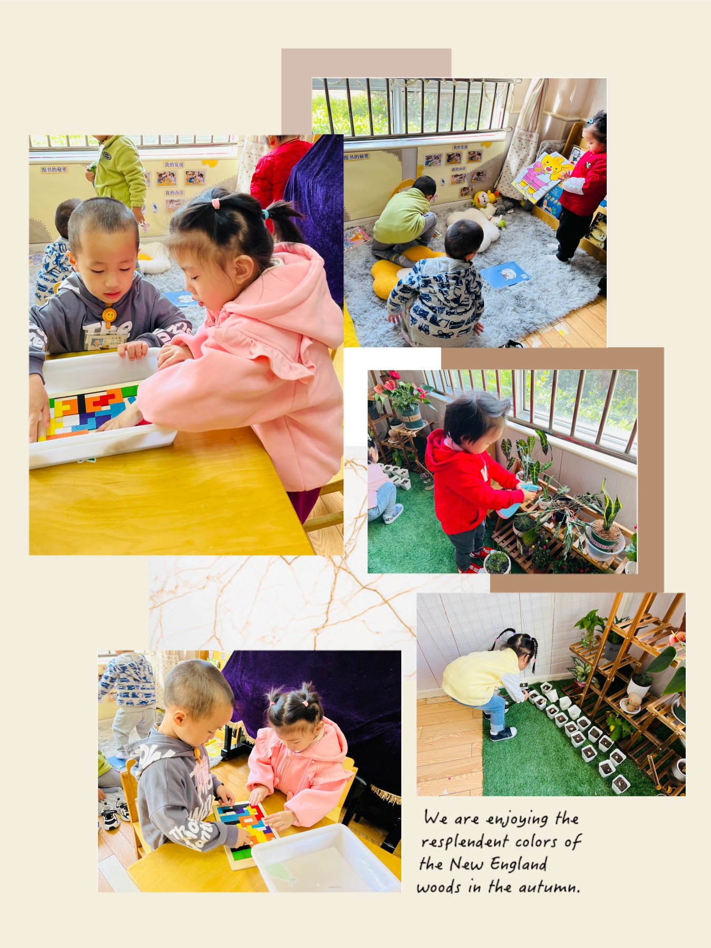

自理篇:我会自己穿衣服
Ø 活动内容:我能根据穿衣服的儿歌自己穿外套
Ø 活动目标:能自主穿外套。
分享内容 | 分享过程
其中秦嘉哲、贺政阳、李梓萌、刘紫悦、卞佳彤、包欣颜、顾芯苒、孙宇辰、张伊茉、刘怡彤、杜其诺、张诗可、梅珺彤、严安宁、李笑延小朋友能自主穿外套，棒棒哒！其中韩雨潼、张奕宸、胡茜译、王一伊、张志嘉、范育恒、裴敬瑗、刘丞智、丁泽锐小朋友需要在老师的帮助下才能穿好外套哦！ | 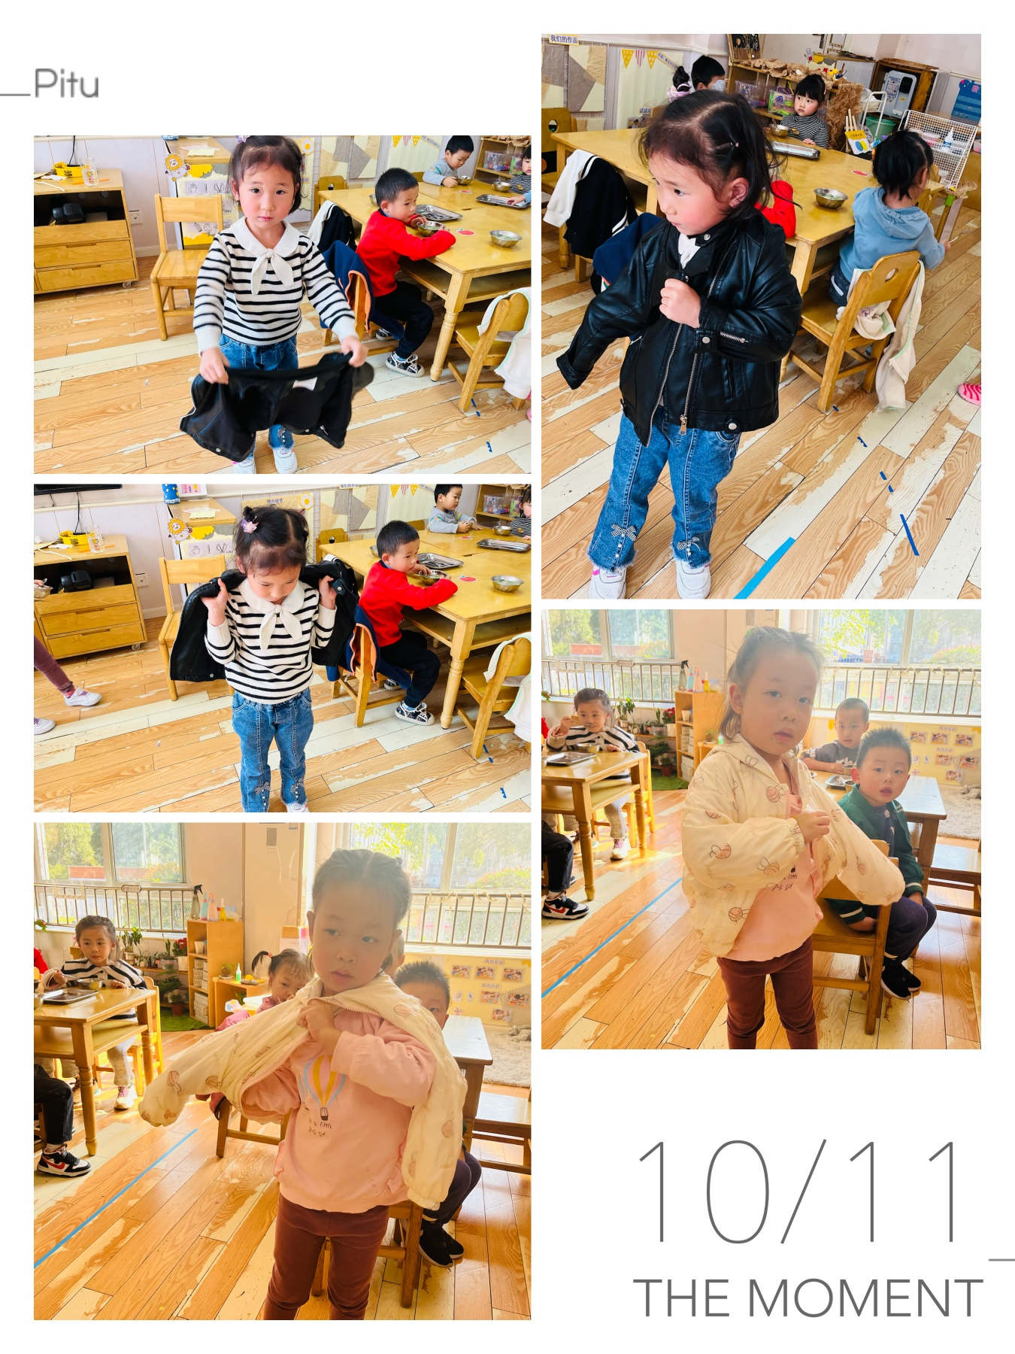

户外篇

分享内容 | 分享过程
活动目标：能认真观看消防安全视频，知道自我保护意识。  其中张逸宸、范育恒、刘丞智、张乐、秦嘉哲、贺政阳、李笑延、李梓萌、刘紫悦、裴敬瑗、卞佳彤、严安宁、胡茜译、王一伊、李沐桐、丁泽锐、张志嘉、孙宇辰、赵伊旸、包欣颜、顾芯苒、张伊茉、刘怡彤、张诗可、梅珺彤、杜其诺小朋友能一个跟着一个排好队玩滑滑梯，宝贝们都很棒哦！ | 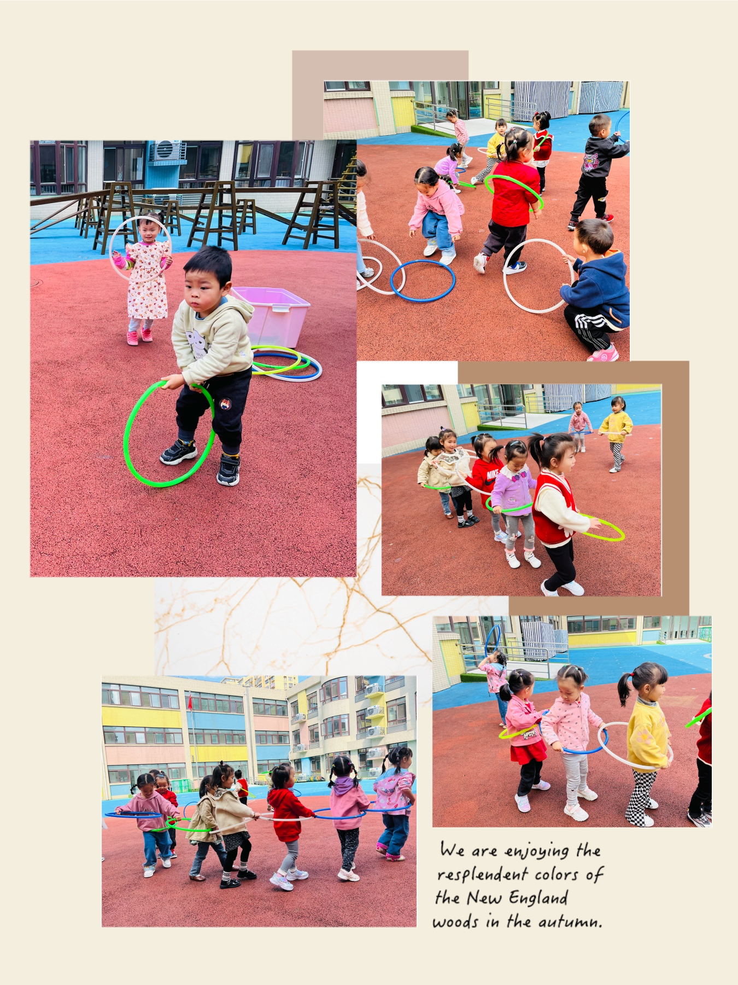

美术欣赏：树叶拼贴画
这是孩子们第一次进行美术欣赏活动。小班孩子的语言表达能力不强，拥有一双善于发现美的眼睛，但欣赏角度较局限，且不善用言语来表达自己对美的感受。
1.观察欣赏他人的树叶拼贴画作品，感受秋叶美。
2.乐于参加活动，尝试用简短的语句表达自己的感受，体验赞美的快乐。

分享内容 | 分享过程
其中丁泽锐、李梓萌、刘紫悦、裴敬瑗、卞佳彤、梅珺彤、杜其诺、严安宁、胡茜译、王一伊、李沐桐、韩雨潼、包欣颜、顾芯苒、张伊茉、杜文静、刘怡彤、张志嘉、孙宇辰、张逸宸、范育恒、刘丞智、张乐、秦嘉哲等小朋友观察欣赏他人的树叶拼贴画作品，感受秋叶美。梅珺彤、李梓萌、卞佳彤、孙宇辰、李笑延、包欣颜、刘紫悦、顾芯苒、刘丞智等小朋友乐于参加活动，尝试用简短的语句表达自己的感受，体验赞美的快乐。 | 